Ежемесячная газета выпускается на общественных началах.

Никто не забыт, ничто не забыто!

70 лет Победы: 1945-2015.

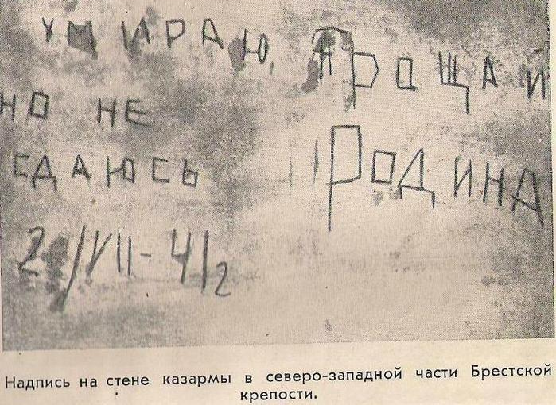
1941
Оборона Брестской крепости - символ непоколебимой стойкости советского народа

По плану германского командования Брестской крепостью следовало овладеть к 12 часам первого дня войны, но на самом деле она продержалась более месяца...
22 июня в 4:15 по Брестской крепости был открыт артиллерийский огонь, заставший советский гарнизон врасплох. В результате были уничтожены склады, водопровод, прервана связь, нанесены крупные потери гарнизону. В 4:45 начался штурм. Неожиданность атаки привела к тому, что единого скоординированного сопротивления гарнизон оказать не смог и был разбит на несколько отдельных очагов. Сильное сопротивление немцы встретили на Волынском и, особенно, на Кобринском укреплении, где дело дошло до штыковых атак.
Соотношение сил: в ночь на 22 июня в крепости было около 9000 человек и 300 офицерских семей. На противоположном берегу реки была сосредоточена немецкая пехотная дивизия около 17 000 человек. В ходе боев потери Вермахта составили 1121 чел.: убитыми 453 и ранеными 668, что составило 5 процентов от общих потерь гитлеровской армии на всем советско-германском фронте за первую неделю войны. Потери Красной армии составили: от 5000 до 6000 солдат попали в плен, около 2000 были убиты.
К вечеру 24 июня немцы овладели Волынским и Тереспольским укреплением, а остатки гарнизона последнего, осознавая невозможность держаться, ночью переправились в Цитадель, в Кобринское укрепление. Его защищало около 400 человек под командованием майора Петра Михайловича Гаврилова. Ежедневно защитникам крепости приходилось отбивать 7—8 атак, причём применялись огнемёты. 26 июня пал последний участок обороны Цитадели возле Трёхарочных ворот, 29 июня — Восточный форт. Организованная оборона крепости на этом закончилась — оставались лишь изолированные группы и одиночные бойцы. Майор П.М. Гаврилов был пленен 23 июля 1941 года одним из последних. Одна из надписей в крепости гласит: «Я умираю, но не сдаюсь. Прощай, Родина. 20/VII-41» По показаниям свидетелей, стрельба слышалась из крепости до начала августа.
Память о защитниках крепости:
Памятник защитникам Брестской крепости и Вечный огонь
Мемориал «Брестская крепость-герой».
Блок с землёй Брестской крепости у могилы Неизвестного Солдата в Москве.
Большая заслуга по увековечиванию памяти героев крепости принадлежит художественному фильму по сценарию Константина Симонова «Бессмертный гарнизон», 1956 год (почётный диплом МКФ в Венеции).
С этого времени Брестская крепость становится символом непоколебимой стойкости советского народа.
8 мая 1965 года Брестской крепости присвоено звание крепость-герой. С 1971 года является мемориальным комплексом. Мемориал «Брестская крепость-герой» построен по проектам скульптора Александра Павловича Кибальникова. В 3-ярусном некрополе, композиционно связанном с монументом, захоронены останки 850 человек. Перед руинами бывшего инженерного управления горит Вечный огонь Славы. На обзорной площадке сохранились руины казарм 333-го стрелкового полка и других оборонительных и жилых сооружений.
9 мая 1972 года на Пост № 1 у Вечного огня Брестской крепости впервые заступили юнармейцы. 24 сентября 1984 года открыт музей Поста № 1 «Мальчишки бессмертного Бреста». 23 февраля 1992 года на территории мемориала был открыт музей «Боевой славы авиаторов».

Главная победа, это Победа над самим собой.

8(49242) 2-22-42 – телефон единой дежурно-диспетчерской службы Собинского района
(пожары, укусы животных, происшествия, отравления)

Режим сна влияет на стройность
Работа продлевает жизнь
Чтобы похудеть ешьте раньше
Шоколад поможет оставаться стройным

Распорядок дня подростка

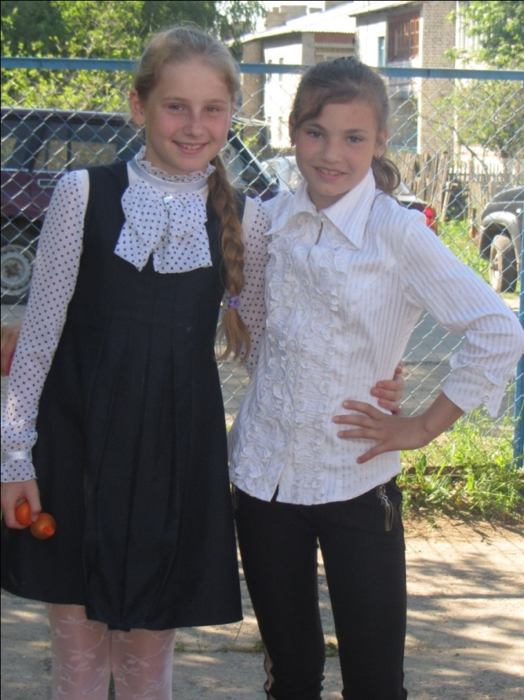
Привет, дорогие подростки! Надеюсь, вы с пользой провели летние каникулы, и уже включились в режим учебы. Как вы уже знаете в переходный период (в подростковом возрасте) юноши и девушки часто становятся неуправляемыми, имеют сложности в общении с родителями, ищут свое место в жизни, что, в том числе, сказывается на их распорядке дня. Многие из них переходят на ночной образ жизни, уходя ночью в компанию к друзьям, гуляют допоздна, меньше уделяют времени учебе и больше общаются со сверстниками, так как в это время они могут почувствовать свободу от опеки взрослых. Заставить подростка жить по расписанию крайне сложно, но во имя здоровья попытаться наладить распорядок дня все же стоит. И лучше, если сделаете это вы сами, дорогие подростки. То есть осознаете ценность распорядка дня, о чем мы сегодня и побеседуем с вами. Ученые считают, что чем раньше вы начнете следовать своему распорядку дня тем лучше. Они заявляют, что если научить трехлетнего ребенка элементарно убирать за собой игрушки, чистить зубы и определить ритуал со сном (например, читать 15 минут перед сном), то организм в дальнейшем сам будет требовать такой распорядок. Конечно, с возрастом он будет корректироваться, но сигналы в головной мозг будут поступать правильные, выработается некая привычка придерживаться определенного расписания. Впрочем, распорядок дня так или иначе есть практически у каждого подростка. Другое дело, насколько он близок к здоровому. Это определяется физиологическими процессами, происходящими в организме, которые можно коротко охарактеризовать как биоритмы. Проще говоря, подростковый организм привыкает к определенному распорядку и уже не может от него отойти. Например, если подросток ложится в 2 часа ночи, то его организм будет засыпать в это время каждый день. Задача родителя (и ваша задача) – помочь ребенку (самому себе) найти здоровый баланс, который поможет ребенку (вам) все успевать, не жертвуя сном и другими необходимыми для здоровья вещами. Зачем это нужно? Прежде всего, распорядок дня нужен, чтобы ограничить нагрузки на сердце. Если вы будете регулярно недосыпать и иным образом регулярно нарушать режим работы и отдыха, ваши нервная, сердечно-сосудистая и иммунная системы

дадут сбой. Вы начнете часто болеть, станет нервным, раздражительным, что отразится на успеваемости и общении

в социуме. Вторая причина следования режиму дня – подготовить вас к взрослой жизни, где вы будете либо успешным (т. е. везде успевать), либо вечно отстающим.

Основы здорового распорядка дня
У подростка распорядок дня часто привязывается к школьному расписанию, когда уроки начинаются в 8-9, следовательно, встать нужно не позднее 7 утра. Спать подростку необходимо 8–10 часов, значит, ложиться в постель вам следует не позже 22:00 с учетом на книгу или другое любимое занятие. Желательно также приучить себя собирать вещи на следующий день с вечера.

Гигиена
На гигиену нужно отвести хотя бы по 15 минут утром и вечером, чтобы умыться и почистить зубы. Принимать каждый день душ желательно, но на практике трудноосуществимо, хотя многие подростки с удовольствием принимают душ по утрам, чтобы взбодриться. Полезна будет и элементарная зарядка. В выходные также следует приучиться подготавливать одежду на следующую неделю, т. е. успеть ее постирать, высушить и погладить, конечно, не без помощи родителей. Уроки, секции, кружки, гулянье
Школа помогает организовывать вас: в это время у вас уроки, перемены, завтрак и обед. После учебы не нужно сразу идти домой. Если у вас есть свободное от секций время, вы можете позволить себе погулять с одноклассниками, даже если много задали. Мозгу требуется время на восстановление, поэтому после уроков стоит немного отдохнуть на свежем воздухе, прежде чем приступать к выполнению домашних заданий, тем более в осенне- зимнее время года, когда рано темнеет. Придя домой и, перекусив, у вас есть еще время, за которые вы можете успеть и сделать уроки, и посетить спортивные секции, кружки и поиграть в компьютер – желательно именно в этой последовательности. Если уроков слишком много, следует делать небольшие перерывы и чередовать устные и письменные, начиная с простых заданий.

Перед сном
Сон нужен вам для восстановления и если непосредственно перед ним будут напряженные домашние задания или многочасовые компьютерные игры, сон не будет качественным (он будет поверхностным и прерывистым). Хотя бы полчаса перед сном следует дать мозгу отдохнуть, переключив свое внимание на более спокойные игры, чтение книги, журнала, на крайний случай – прослушивание любимой музыки. Удачи вам в составлении своего здорового режима дня, ведущего вас к успеху, здоровью и хорошему настроению!
О.Лоу

Книги нашего детства
А вот скажите, дорогие папы, мамы, бабушки и дедушки, что вы читали, когда были маленькими? Была ли у вас книга, которую вы могли перечитывать раз за разом и она никогда не надоедала? Давайте вспоминать вместе!
Наверняка у каждого из нас есть своя заветная книжка, которую мы зачитывали в детстве «до дыр». Теперь мы выросли, и нам хочется поделиться этой книгой, как каким-то сокровищем, с нашими детьми. И так бывает радостно, когда встретишь любимую книгу в библиотеке или на магазинной полке, что даже хочется воскликнуть «Да это же та самая книжка!».

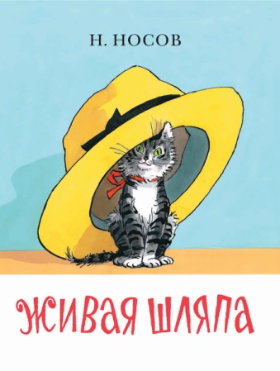
Живая шляпа
Николай Носов
Издательство «Мелик-Пашаев», 2013
Именно так хочется сказать, увидев эту книгу Николая Носова с иллюстрациями Ивана Семенова. У вас была такая книжка в детстве? А у меня была, и поэтому встреча с этой книгой произошла у меня как со старым другом, оставшимся далеко-далеко в детстве.
Невероятно, но эта история про котенка, который нечаянно попал под шляпу, вызывает дикий восторг и хохот у современных детей. Ну, согласитесь, смешно – котенок Васька ловил муху, и нечаянно сбил шляпу. Шляпа накрыла его с головой, а мальчишки – его хозяева – не заметили этого и страшно испугались, когда увидели, как шляпа ползает сама по себе по комнате. И чего они только не предпринимали – и на диван от страха забирались, и лыжной палкой от нее защищались, и даже, в конце концов, решили картошкой обстреливать. И какое же было потом у ребят облегчение, когда они узнали, что это всего-навсего Васька.
Книга подойдет ребятам с трех лет, которые будут с удовольствием рассматривать картинки, которых тут больше, чем текста.
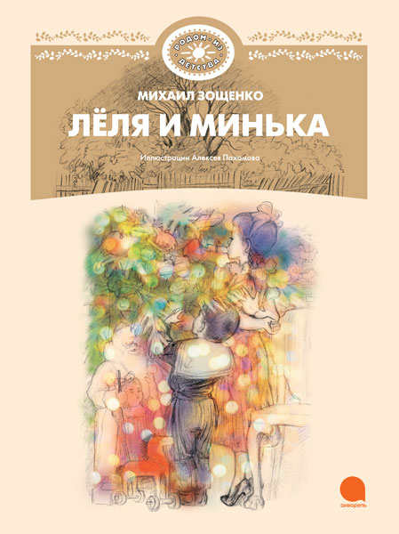
Леля и Минька
Михаил Зощенко
Издательство «Акварель», 2013
Давным-давно, еще когда родители нынешних бабушек и дедушек были маленькими, жили на свете брат и сестра – Леля и Минька. Чего с ними только ни происходило! Вот, например, взяли они однажды, и, никого не предупредив, пошли вместе со своим приятелем Степкой в кругосветное путешествие. Представляете, что при этом чувствовали их родители? А однажды перед Новым годом откусили по куску от каждого яблока, висевшего на елке вместо игрушек. В те времена елки были скромные, и мама ребят собиралась подарить гостям угощения с елки. Но увидев, что все они испорченные, конечно же расстроилась и очень строго наказала своих детей. А в другой раз...
А что приключилось с Лелей и Минькой в другой раз, вы наверняка помните из забавных, но в то же время, поучительных рассказов Михаила Зощенко. Все истории действительно происходили в жизни писателя, но, несмотря на то, что случились они много-много лет назад, актуальности не потеряли и сегодня. Тем более, что речь в них идет о том, как стать добрым, честным и порядочным.
Иллюстрации в книге выполнены карандашом художником Алексеем Пахомовым, который был хорошим знакомым самого автора. Миня на них получился таким, каким, наверное, и был на самом деле – толстощеким карапузом, а вот Леля с ее шляпками и платьицами не может не вызвать восхищения.

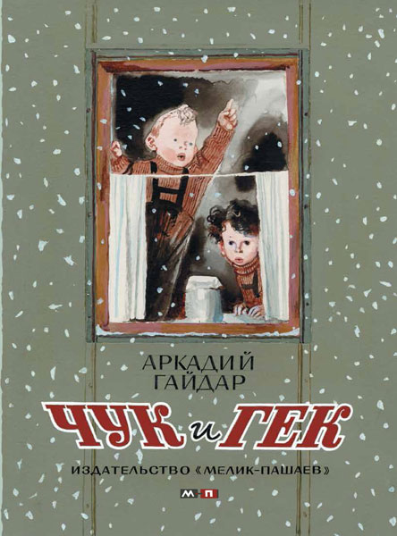
Чук и Гек
Аркадий Гайдар
Издательство «Мелик-Пашаев», 2013
Папа двух братьев, Чука и Гека, работал геологом далеко-далеко в тайге. А братья вместе с мамой жили в Москве и, конечно же, они очень скучали друг без друга. И вот однажды, под Новый Год, отец присылает телеграмму, в которой приглашает всю семью к себе в гости. Дорога неблизкая, подготовиться к ней надо как следует, собраться, доделать все дела... И вот, когда все уже было готово и мама поехала покупать билеты, в ее отсутствие пришел почтальон и принес новую телеграмму. Но что в ней было написано, так никто и не узнал, потому что братья, войдя в раж от своих перепалок – потеряли ее. И пропажа телеграммы привела к одному очень большому недоразумению.
Папы и мамы, да и бабушки с дедушками, наверняка помнят, что все в этой книге Аркадия Гайдара заканчивается хорошо. Да и вообще, на мой взгляд, это самая светлая и жизнерадостная повесть писателя. Иллюстрации к этому изданию, нарисованные акварелью художником Анатолием Слепковым, переносят нас в волшебную страну, занесенную снегом, к самым Синим горам, а все персонажи получились здесь именно такими, какими их можно представить: Чук и Гек – маленькими беспечными балбесами, мама – красивой и решительной, а папа – сильным, суровым, но в то же время, добрым.

ЛЮДИ НАШЕЙ ДЕРЕВНИ

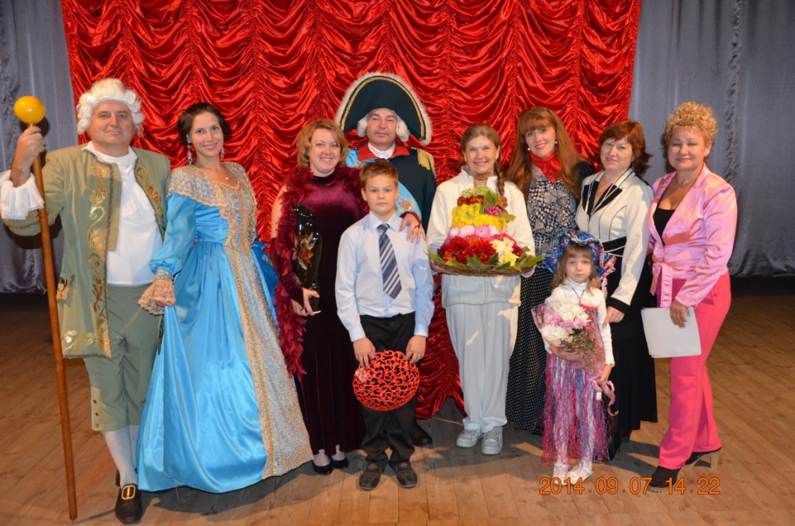

Районный праздник «Натальин день» состоялся 7 сентября 2014 года в ЦКД г. Собинки. Этот праздник был приурочен к православному празднику Дню памяти святых мучеников Андриана и Наталии, который русская Православная Церковь отмечает 8 сентября.
Для нашего Собинского района это особенный праздник, ведь на нашей земле он посвящен дочери великого русского полководца А.В. Суворова - Наталье Александровне.
От нашего Толпуховского поселения принимала участие в празднике-конкурсе именинница Наталья Корнильева, одна из 8 представительниц Наталий 8 учреждений культуры Собинского района.
Наша Наталья представила короткую «Визитку». Она рассказала о себе как о маме, как о «ходячей энциклопедии», как о художнице и спортсменке.
В окружении своих детей – Аристарха и Машеньки - она выглядела очаровательно и непринужденно, хотя приходилось за секунды менять костюмы. В номинации «Осенний букет» она вышла с красивым тортом из живых цветов и словами: «Все женщины любят цветы и сладкое, потому я и решила сделать торт, где сочетаются эти два компонента».
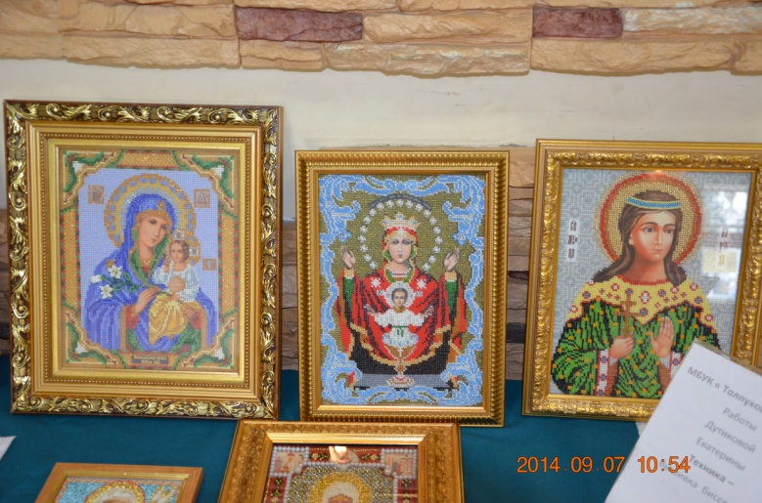
В следующем конкурсе был показ костюмов XXI века из подручных материалов. Наталья представила свою дочь Машу в платье из шпагата, шляпки из веревок и корзиночкой с бумажными цветами. Она и ее дети очаровали всех. Жюри присудило ей титул «Очарование». Наталья бала отмечена грамотой и ценным подарком. (на фото: Наталья третья слева)
На празднике была представлена ярмарка народных ремесел. Грамотами и памятными призами были награждены умелицы д. Толпухово: Дутикова Екатерина Сергеевна за прекрасные иконы, вышитые бисером (на фото), Полякова Валентина Александровна за изготовление вышивок к будущему панно «Толпуховское поселение», Лоу Ольга Николаевна за организацию работы кружка «Волшебный лоскуток” и за участие в фотовыставке «Глаза женщины - зеркало ее души».
Статья О.Лоу, фото Н.Бочкина

В газете используются материалы Интернет. Газета выпускается при поддержке Администрации Толпуховского поселения.
Выпуск готовили: О.Н. Лоу - работник Дома культуры,
В.А. Полякова – заведующая Толпуховской сельской библиотекой.
Все материалы, которые Вы хотите разместить в газете, просим приносить в библиотеку или присылать на электронный адрес: tinka64@rambler.ru . Телефон для справок 8(49242) 5-75-38, 8-905-142-38-31
Газета выходит в электронном виде, на официальном сайте Администрации Толпуховского сельского поселения: http://tolpuhovo.sbnray.ru/

